exercices avec les verbes 2

attendre | attendant | attendu | j’attends | vänta
boire | buvant | bu | je bois | dricka
dormir | dormant | dormi | je dors | sova
aller | allant | je suis allé | je vais | gå, åka
venir | venant | je suis venu | je viens | komma

skriv presens av följande verb:

venir |  | boire |  | aller
je |  | je |  | je
tu |  | tu |  | tu
il |  | il |  | il
nous |  | nous |  | nous
vous |  | vous |  | vous
ils |  | ils |  | ils

jag kommer i kväll
vad dricker du?
hon väntar på sin pojkvän
han har redan kommit
han har sovit för mycket
jag har druckit kåla
sover du?
kommer du i kväll?
vi har väntat länge
ska vi gå på teater idag?
ni dricker för mycket
de har kommit med tåg
vem väntar du på?
vi kommer snart
vi gick på casino i lördags
jag ska vänta på dig
de har druckit allt
jag gick på bio igår
jag har sovit för mycket
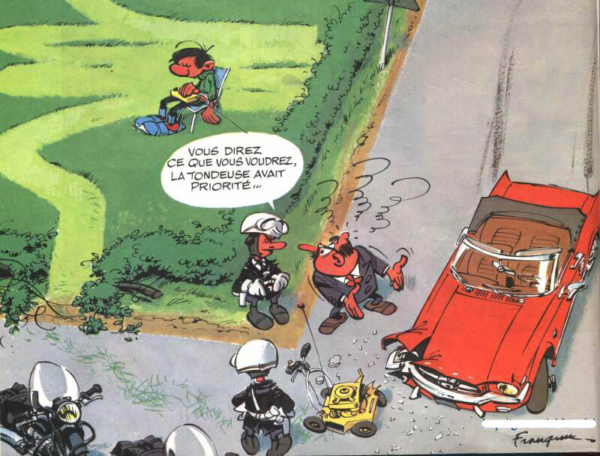

exercice avec les verbes 1

prendre | prenant | pris | je prends | ta
dire | disant | dit | je dis | säga
croire | croyant | cru | je crois | tro
sauter | sautant | sauté | je saute | hoppa
voir | voyant | vu | je vois | se

skriv presens av följande verb:

prendre |  | dire |  | croire
je |  | je |  | je
tu |  | tu |  | tu
il |  | il |  | il
nous |  | nous |  | nous
vous |  | vous |  | vous
ils |  | ils |  | ils

jag har sett en bil
har du sagt något?
han har tagit pennan
vi hoppar från stolen
tror ni att det är sant?
de tar kort
jag tar en godisbit
trodde du att det var sant (har trott)
vad har han sagt?
vad säger hon?
jag har förstått
förstår ni?
hon har hoppat
jag vill tro på dig
tar du semester i år?
jag har redan tagit semester
vad vill du säga?
ni säger ingenting
vi har sagt dumma saker till Stefan
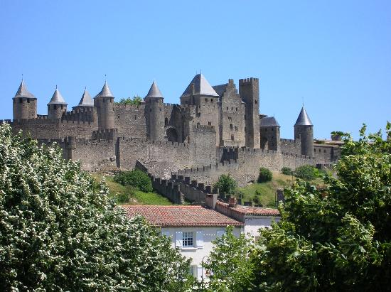
Carcassonne

dialogue; exercice avec les verbes 2

- fråga kompisen om ni ska gå till badhuset idag
- säg att du gick till badhuset igår
- fråga om inte kompisen vill gå idag också
- säg att du väntar på kompisen
- fråga vad kompisen dricker
- säg att du dricker mjölk
- säg att i Sverige dricker man mycket mjölk
- säg att din bror har druckit för mycket vin
- fråga om kompisen kommer i kväll
- svara att du och din syster kommer klockan 20.00
- säg att igår kom du för tidigt
- säg att du har väntat länge
- säg att de kommer alltid för sent
- säg att i söndags kom de inte för sent
- säg att de drack bara kåla
- säg att du dricker inte kåla
- fråga om kompisen sover mycket
- säg att du har sovit lite i natt
- säg att man måste sova mycket
- säg att fransmännen sover mycket
- säg att du sov som en prins i natt
- säg att du inte kan sova på tåg
- fråga om kompisarna tog bussen
- svara att ni tog bilen
- säg att ni spelade kort och sjöng i bilen
- förutom David som drack kaffe och läste en bok
- säg att ni väntar på en kompis
- säg att kompisen kommer alltid för sent
- 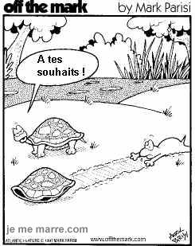säg att du kom för sent till din kompis bröllop
- säg att nu kommer du aldrig mer för sent

DIALOGUE ET VERBES : LES VERBES AU PRÉSENT

 | être=vara |  |  | avoir=ha |  |  | faire=göra |  |  | crier=skrika
je |  |  | je |  |  | je |  |  | je
tu |  |  | tu |  |  | tu |  |  | tu
il |  |  | il |  |  | il |  |  | il
nous |  |  | nous |  |  | nous |  |  | nous
vous |  |  | vous |  |  | vous |  |  | vous
ils |  |  | ils |  |  | ils |  |  | ils

 | vouloir=vilja |  |  | savoir=veta |  |  | aller=gå |  |  | pouvoir=kunna
je |  |  | je |  |  | je |  |  | je
tu |  |  | tu |  |  | tu |  |  | tu
il |  |  | il |  |  | il |  |  | il
nous |  |  | nous |  |  | nous |  |  | nous
vous |  |  | vous |  |  | vous |  |  | vous
ils |  |  | ils |  |  | ils |  |  | ils

 | venir=komma |  |  | prendre=ta |  |  | voir=se |  |  | dire=säga
je |  |  | je |  |  | je |  |  | je
tu |  |  | tu |  |  | tu |  |  | tu
il |  |  | il |  |  | il |  |  | il
nous |  |  | nous |  |  | nous |  |  | nous
vous |  |  | vous |  |  | vous |  |  | vous
ils |  |  | ils |  |  | ils |  |  | ils
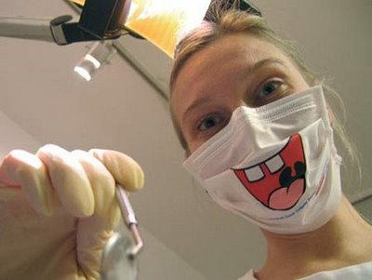

LES VERBES AU PASSÉ COMPOSÉ

 | être=vara |  |  | avoir=ha |  |  | faire=göra
je |  |  | je |  |  | je
tu |  |  | tu |  |  | tu
il |  |  | il |  |  | il
nous |  |  | nous |  |  | nous
vous |  |  | vous |  |  | vous
ils |  |  | ils |  |  | ils
 | vouloir=vilja |  |  | savoir=veta |  |  | aller=gå
je |  |  | je |  |  | je
tu |  |  | tu |  |  | tu
il |  |  | il |  |  | il
nous |  |  | nous |  |  | nous
vous |  |  | vous |  |  | vous
ils |  |  | ils |  |  | ils
 | venir=komma |  |  | prendre=ta |  |  | voir=se
je |  |  | je |  |  | je
tu |  |  | tu |  |  | tu
il |  |  | il |  |  | il
nous |  |  | nous |  |  | nous
vous |  |  | vous |  |  | vous
ils |  |  | ils |  |  | ils

 | crier=skrika |  |  | pouvoir=kunna |  |  | dire=säga
je |  |  | je |  |  | je
tu |  |  | tu |  |  | tu
il |  |  | il |  |  | il
nous |  |  | nous |  |  | nous
vous |  |  | vous |  |  | vous
ils |  |  | ils |  |  | ils

traduisez en français:

- vad säger du?
- jag har inte sagt något (jag har ingenting sagt)
- vad vill du?
- jag har kunnat verben
- kan ni verben?
- han har tagit bussen
- de säger att de kan komma ikväll
- vill ni också komma?
- jag kommer gärna
- men Céline ville inte komma (har inte velat komma)
- vet ni inte allt?
- han vet ingenting
- de har tagit en paus (une pause)
- vi tar en paus vi också
- det tar tid
- det tog tid
- jag har diskat
- de har städat
- varför har du lagat mat?
- har du sett min kanin?
- vi lagar ofta mat
- hon har städat sitt rum
- har du gjort dina läxor?
- jag gör mina läxor nu
- ser du fågeln därborta?
- jag har inte sett något
- hon har inte gjort något
- vi har varit i Grekland
- jag har fått ont i magen

